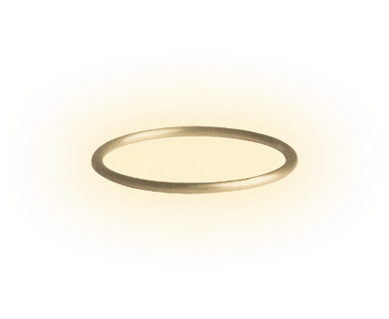
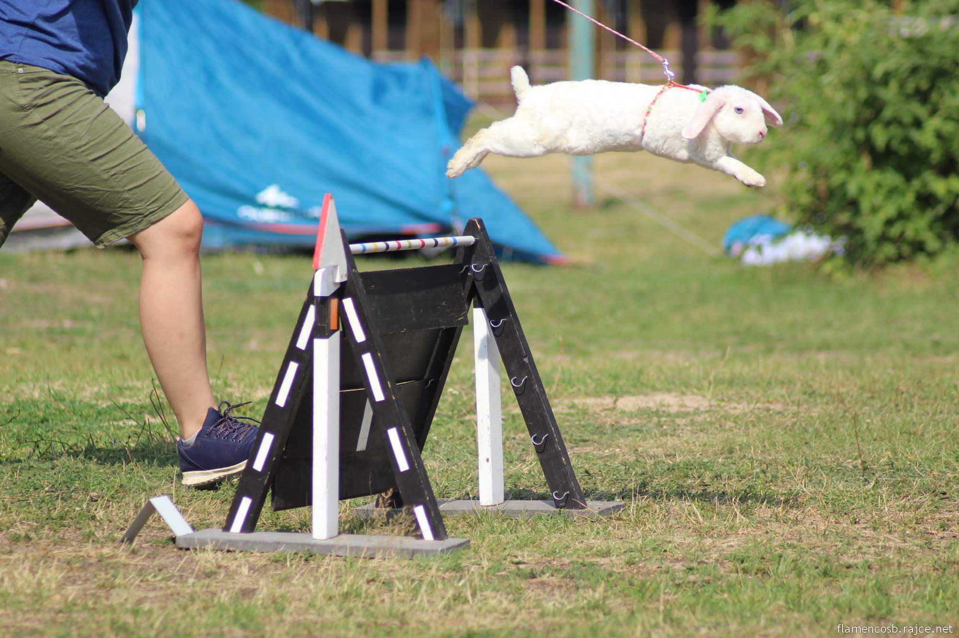
🍓 VIII. BELLA’S MINI CUP 🍓

Jméno závodníka:
Datum narození závodníka:
Adresa závodníka:
Kontakt na závodníka (e-mail i telefonní číslo):
Je závodník členem v ČSCH-KKH? Ano / Ne
Jméno králíka | Datum narození | Číslo VP | Rovinná dráha | Parkur

Přihlásit lze neomezený počet králíků.

Do Rovinné dráhy a Parkuru napište LT / ST, pokud se králík disciplíny zúčastní. Pokud králík v některé disciplíně nezávodí, ponechte kolonku volnou.

Startovné celkem:

